Мероприятия
по родительскому контролю за организацией горячего питания
в МБОУ «Лицей № 96»

Мероприятия по родительскому контролю организации горячего питания обучающихся разработаны на основе Федерального закона от 01.03.20г. № 47 ФЗ «О внесении изменений в Федеральный закон «О качестве и безопасности пищевых продуктов» и статьей 37 Федерального закона от 29.12.2012г. № 273-ФЗ «Об образовании в Российской Федерации», методических рекомендаций МП 2.4.0180-20 от 18.05.2020г.
Данные мероприятия разработаны для улучшения организации питания обучающихся в МБОУ «Лицей № 96», проведения мониторинга результатов родительского контроля, формирования предложений по улучшению питания в образовательном учреждении.
При проведении мероприятий родительского контроля за организацией питания обучающихся могут быть оценены:
- соответствие реализуемых блюд утвержденному меню;
- санитарно-техническое содержание обеденного зала, состояние обеденной мебели, посуды и т.д.
- условия соблюдения правил личной гигиены обучающимися;
- наличие и состояние санитарной одежды у сотрудников, осуществляющих раздачу блюд;
- вкусовые предпочтения детей, удовлетворенность ассортиментом и качеством потребляемых блюд по результатам выборочного опроса детей с согласия их родителей (законных представителей);
- информирование родителей и детей о здоровом питании
- объем и вид пищевых отходов после приема пищи.
Организация родительского контроля может осуществляться в форме анкетирования родителей и обучающихся (Приложение 1) и участии в работе общешкольной комиссии (Приложение 2).
Итоги проверок обсуждаются на Совете родителей, родительских собраниях и могут явиться основание для обращений в адрес администрации образовательной организации, органов контроля (надзора).

Приложение 1

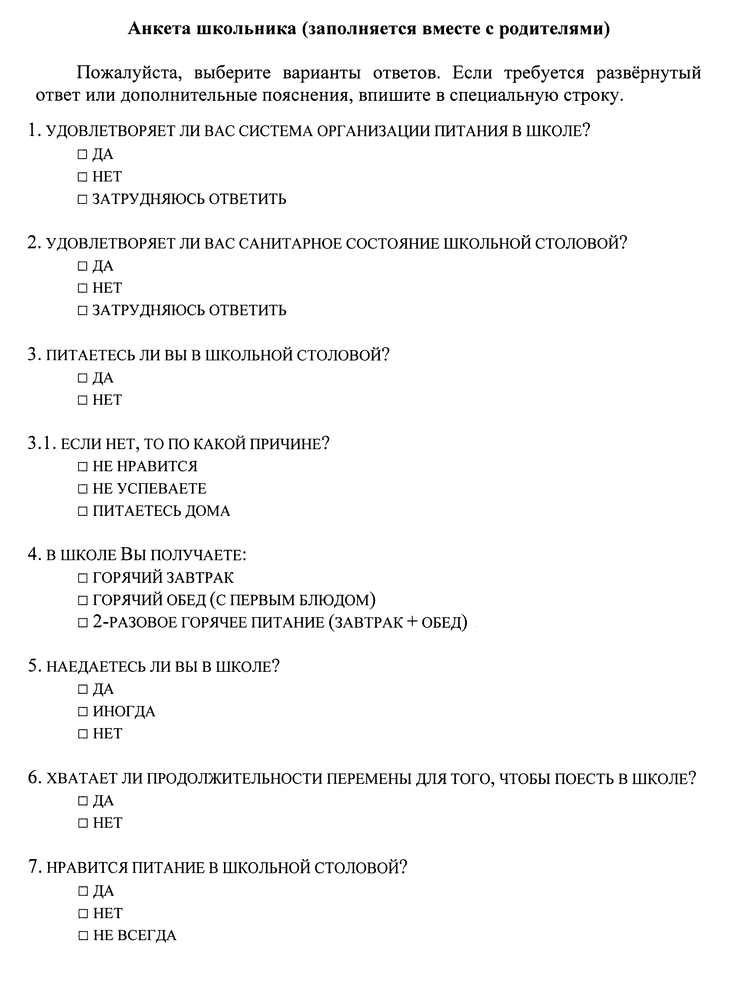
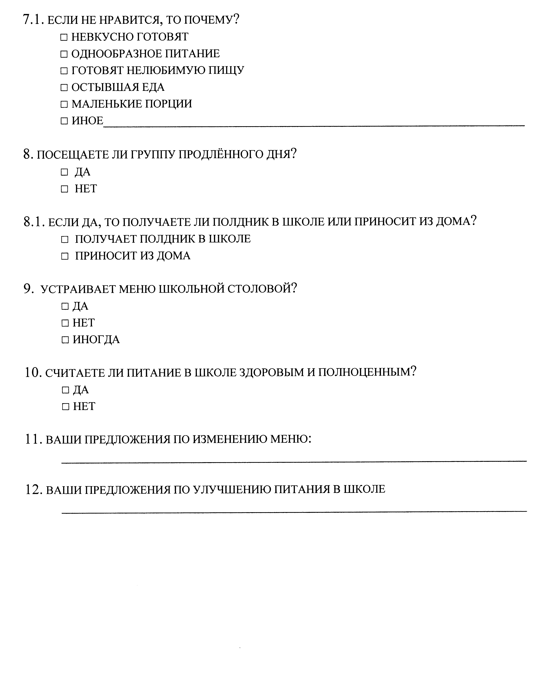
Приложение 2

